**Thiết kế hệ thống**

1. **Sơ đồ lớp của hệ thống**

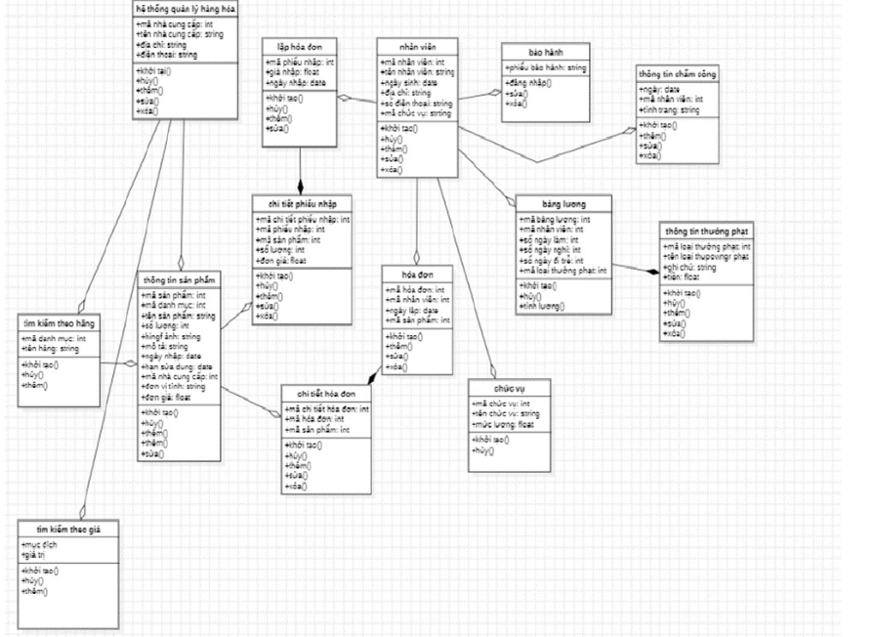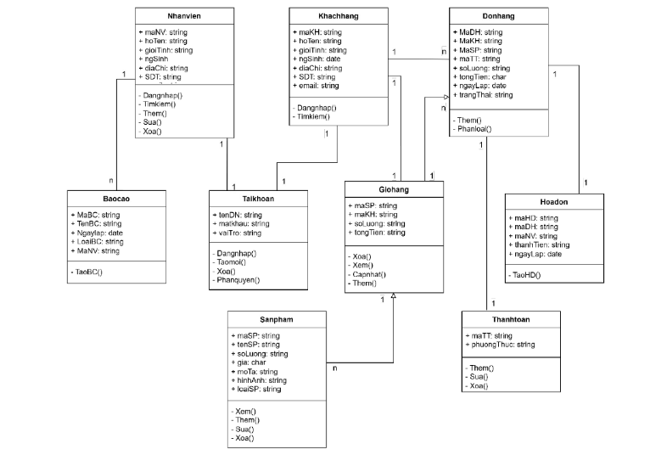

## **2. Thiết kế và đặc tả giao diện**

### **2.1 Giao diện phần khách hàng**

#### **a) Chức năng đăng nhập**

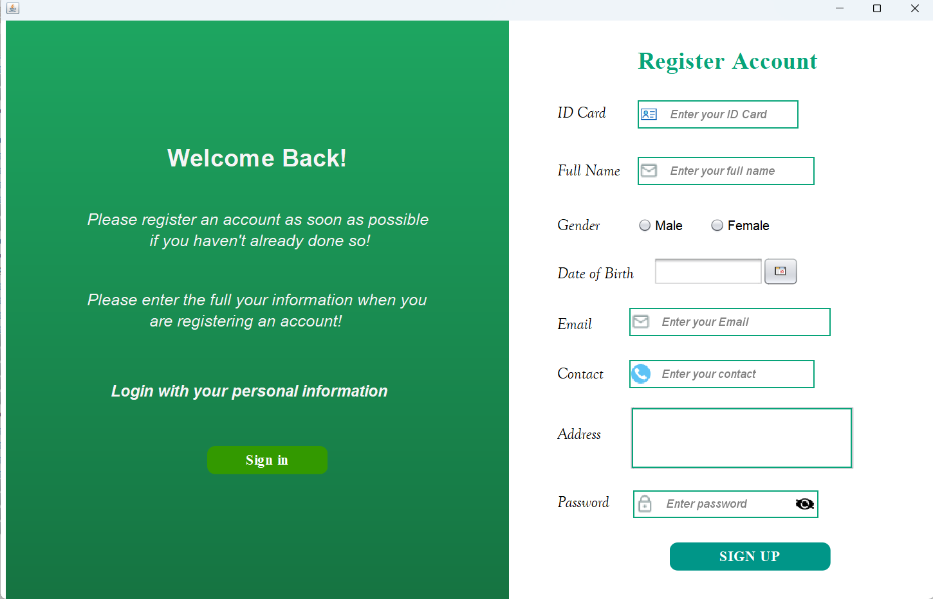

**B1:** Khi vừa vào hệ thống nếu người dùng chưa có tài khoản thì sẽ vào phần **Sign up** để đăng kí tài khoản

→ Tại phần **Sign up** này, khách hàng sẽ nhập các thông tin như: ID Card(Số CCCD), Full Name(Họ và Tên), chọn giới tính từ Radio Button, nhập Email, Contact(SĐT), Address(Địa chỉ), nhập chọn ngày sinh từ Date chooser và nhập Password(Mật khẩu)

**B2:** Mật khẩu được mã hóa bằng bcrypt nhằm đảm bảo tính bảo mật và toàn vẹn thông tin cá nhân của khách hàng, giúp chống lại các cuộc tấn công và ngăn chặn nguy cơ bị đánh cắp dữ liệu.

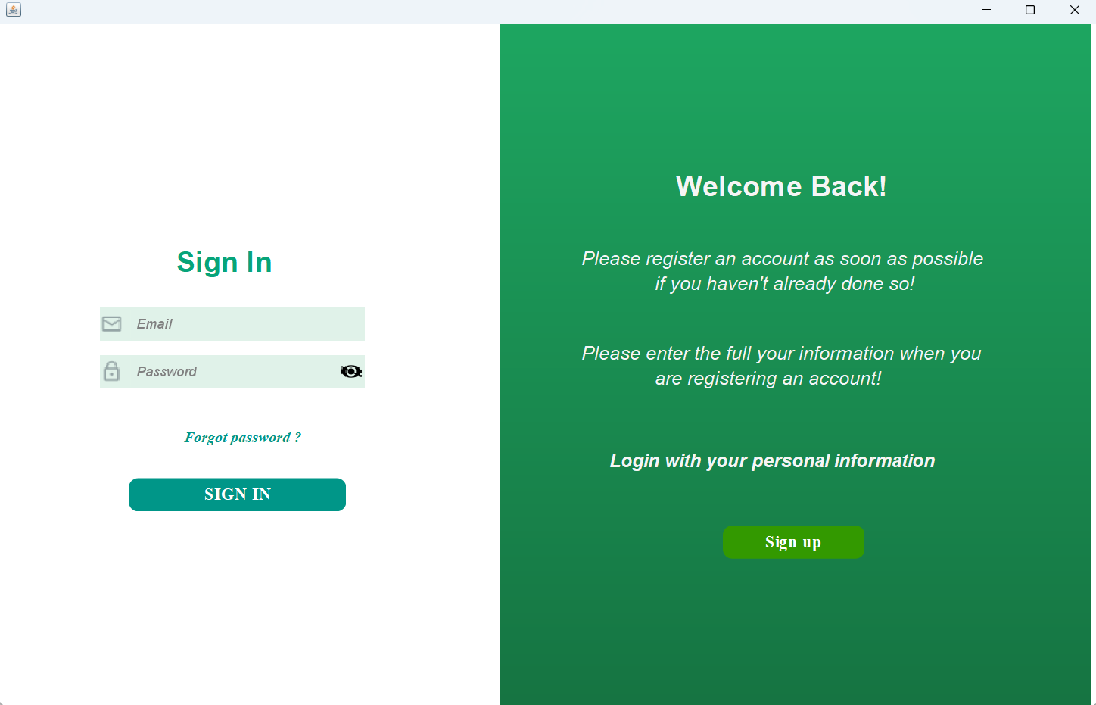

**B1:** Sau khi hoàn tất đăng ký, khách hàng sẽ chọn **Sign in** để tiến hành đăng nhập vào hệ thống.

**B2:** Tại giao diện đăng nhập, người dùng cần nhập đầy đủ Email và Password, đảm bảo đúng các yêu cầu sau:

* **Email:** Phải đúng định dạng, chính chủ và khớp với email đã đăng ký trước đó. Nếu không, hệ thống sẽ hiển thị thông báo lỗi.
* **Password:** Phải là mật khẩu đã thiết lập trong quá trình đăng ký ban đầu.

**B3:** Nếu khách hàng nhập thiếu thông tin hoặc không đáp ứng các yêu cầu trên, hệ thống sẽ báo lỗi ngay lập tức, đảm bảo tính chính xác và bảo mật trong quá trình đăng nhập.

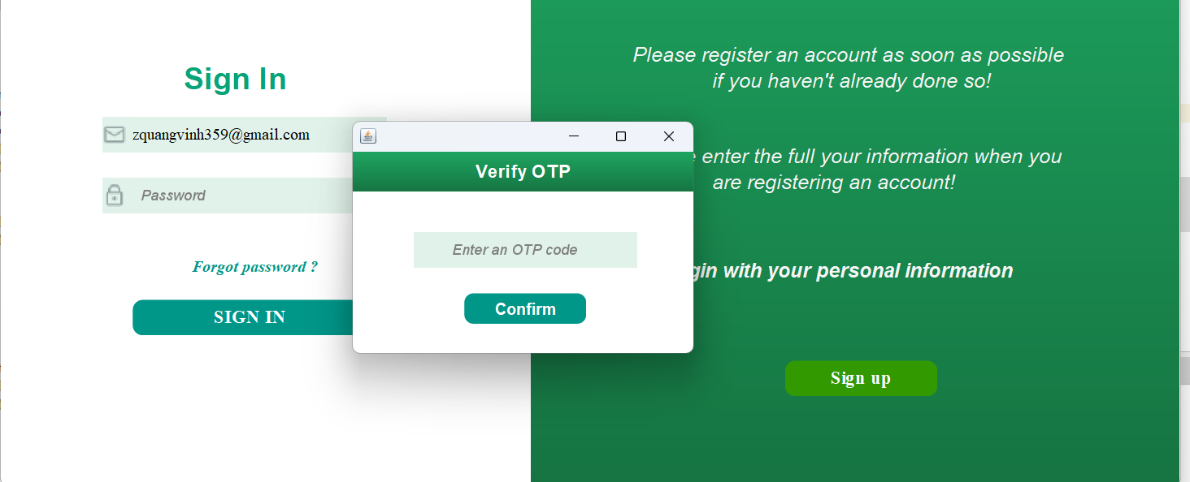

Nếu khách hàng quên mật khẩu và nhấn vào nút "Forgot Password?", hệ thống sẽ ngay lập tức gửi một mã OTP gồm 6 chữ số đến email đã đăng ký trước đó, đảm bảo quá trình xác thực diễn ra an toàn và chính xác.

**Xử lý OTP:**

* Nếu nhập sai mã OTP, hệ thống sẽ hiển thị thông báo lỗi và yêu cầu nhập lại để đảm bảo tính bảo mật.
* Nếu nhập đúng mã OTP, hệ thống sẽ xác nhận thành công và cho phép người dùng đặt lại mật khẩu mới, giúp khôi phục quyền truy cập vào tài khoản một cách thuận tiện nhất.

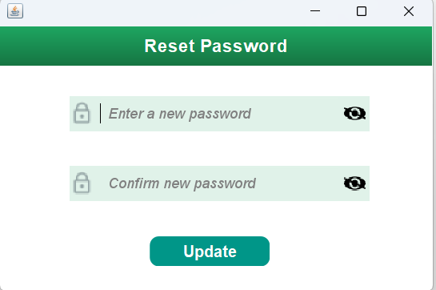

Tại đây, khách hàng sẽ nhập new password và xác nhận lại new password đó thêm lần nữa. Nếu người dùng xác thực new password không khớp với nhau thì hệ thống sẽ báo lỗi.  
→ Từ đó người dùng sẽ sử dụng new password để đăng nhập vào hệ thống.

#### **b) Giao diện trang chủ**

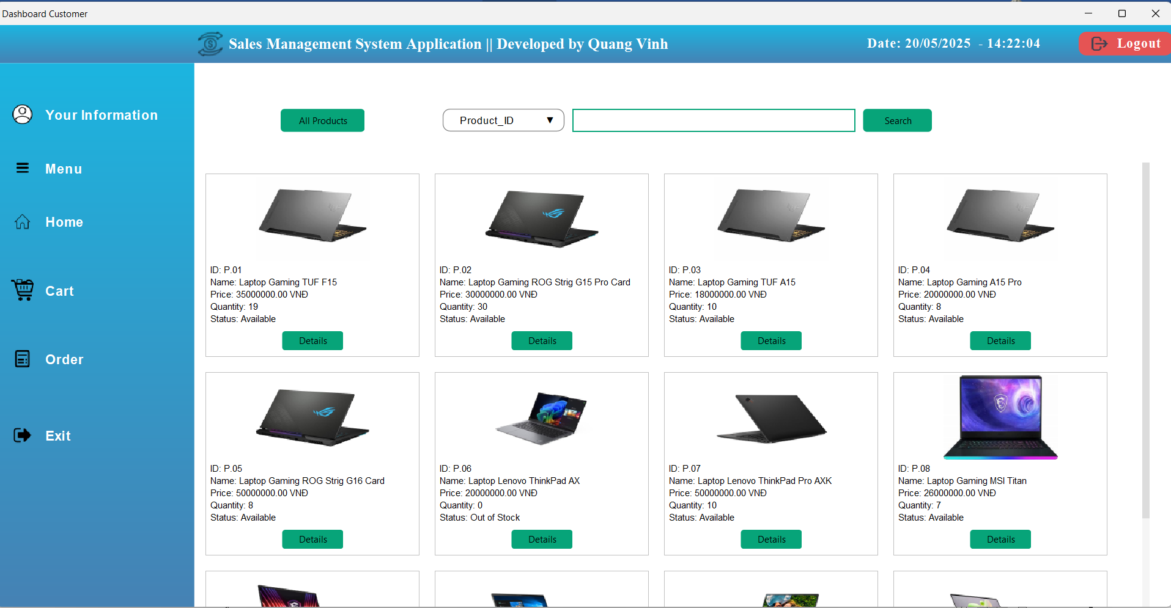

Sau khi đăng nhập thành công, người dùng sẽ được chuyển đến trang chủ (**Home**)- nơi mở ra không gian mua sắm trực quan và tiện lợi.

Tại đây, khách hàng có thể dễ dàng duyệt qua danh sách sản phẩm với đầy đủ thông tin chi tiết:

* Mã sản phẩm: định danh từng sản phẩm một cách chính xác.
* Tên sản phẩm: giúp người mua nhanh chóng nhận diện món hàng mong muốn. Số lượng: hiển thị rõ ràng số sản phẩm còn lại trong kho.
* Giá bán: cập nhật mức giá từng loại, kèm theo ưu đãi nếu có.
* Tình trạng hàng: cho biết sản phẩm còn hàng hay đã hết, giúp người mua dễ dàng đưa ra quyết định.

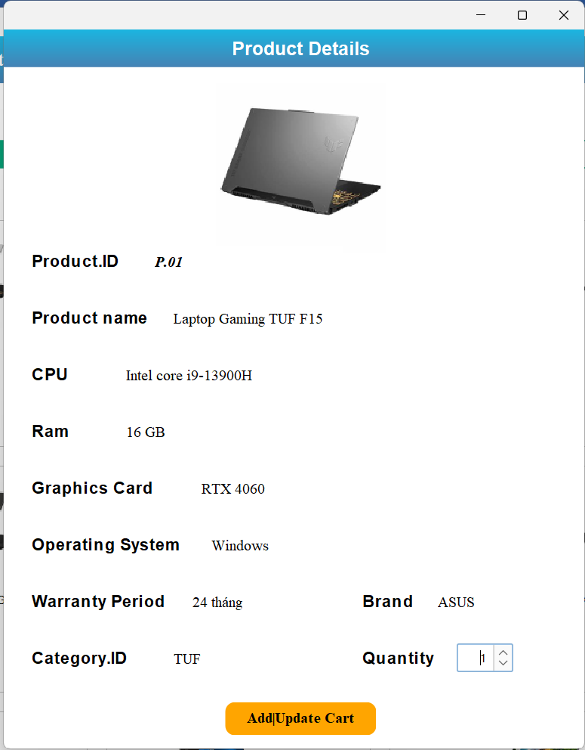

Khi khách hàng nhấn vào nút **"Details"** của một sản phẩm, hệ thống sẽ hiển thị đầy đủ thông tin chi tiết, giúp họ có cái nhìn toàn diện trước khi quyết định mua sắm.

Thông tin **sản phẩm** bao gồm:

* **Mã sản phẩm:** định danh duy nhất từng mặt hàng.
* **Tên sản phẩm:** giúp người mua nhanh chóng nhận diện món hàng mong muốn.
* **Cấu hình chi tiết:** gồm các thông số kỹ thuật như CPU, RAM, Graphics Card, và các thông tin quan trọng khác.
* **Hãng sản xuất:** tên thương hiệu đảm bảo chất lượng sản phẩm.
* **Thời gian bảo hành:** hiển thị chính sách bảo hành đi kèm sản phẩm.
* **Chọn số lượng mua:** Khách hàng có thể lựa chọn số lượng sản phẩm dựa trên số lượng tồn kho hiện có. Hệ thống sẽ tự động giới hạn, đảm bảo người mua không thể chọn quá số lượng còn trong kho, giúp quy trình đặt hàng chính xác và tránh sai sót.

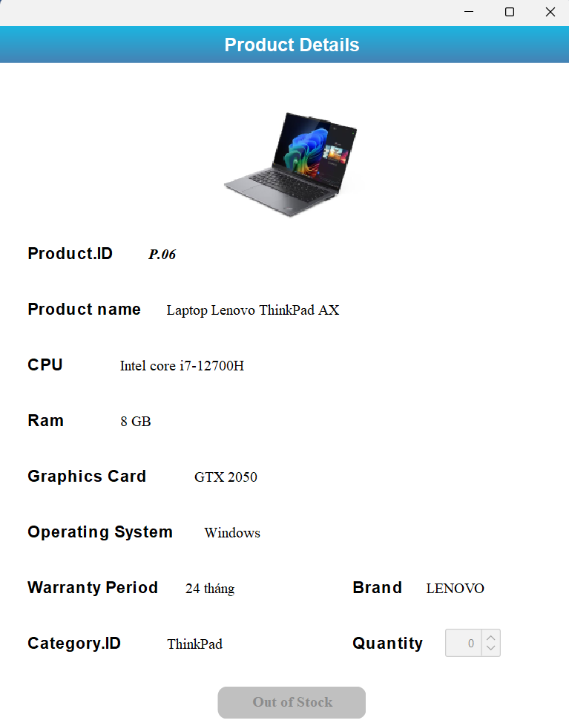

Khi khách hàng xem chi tiết một sản phẩm đã hết hàng, hệ thống vẫn hiển thị đầy đủ thông tin sản phẩm, giúp họ có cái nhìn toàn diện trước khi đưa ra quyết định mua sắm.

Tuy nhiên, để đảm bảo tính chính xác và toàn vẹn của quy trình đặt hàng:

* Nút "**Add | Update Cart**" sẽ tự động chuyển thành "**Out of Stock**" (Hết hàng) và bị khóa, ngăn chặn việc thêm sản phẩm vào giỏ hàng.
* Trường chọn số lượng sản phẩm cũng sẽ bị vô hiệu hóa, đảm bảo khách hàng không thể đặt mua vượt quá số lượng thực tế trong kho.

#### **c) Chức năng quản lý giỏ hàng**

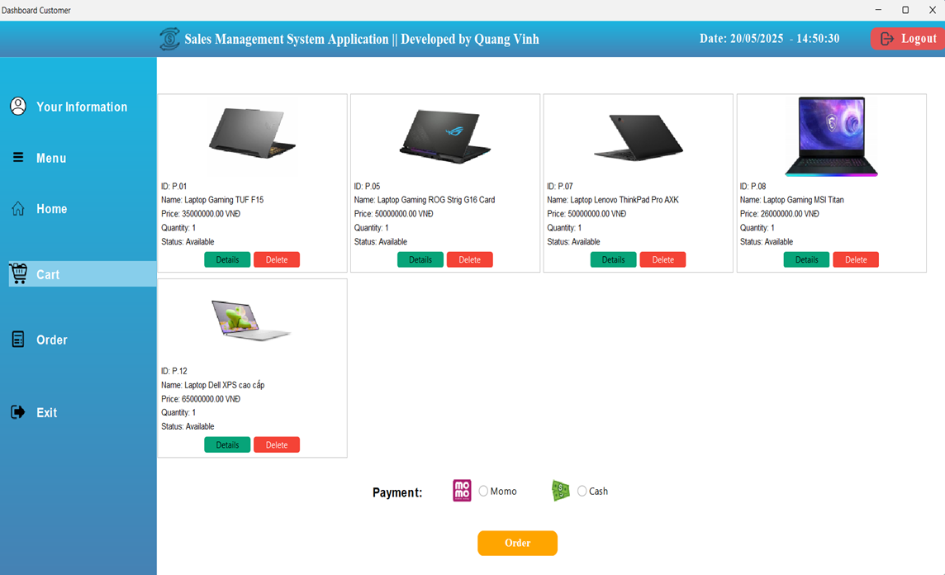

Sau khi khách hàng chọn được những sản phẩm ưng ý cùng số lượng mong muốn và thêm vào giỏ hàng, hệ thống sẽ hiển thị danh sách các mặt hàng đã đặt với đầy đủ thông tin:

* **Mã sản phẩm:** định danh duy nhất từng sản phẩm.
* **Tên sản phẩm:** giúp người mua nhanh chóng nhận diện món hàng yêu thích.
* **Số lượng:** thể hiện số sản phẩm khách hàng đã chọn mua.
* **Tình trạng hàng:** hiển thị rõ sản phẩm còn hàng hay đã hết.

**Xem chi tiết giỏ hàng:** Tại đây, khách hàng có thể xem tất cả thông tin liên quan đến sản phẩm đã đặt, bao gồm: mã sản phẩm, tên sản phẩm, thông số kỹ thuật, thời gian bảo hành, và số lượng đã chọn.

**Quyết định mua hàng:**

* Nếu không muốn mua nữa, khách hàng có thể xóa sản phẩm khỏi giỏ hàng bằng cách nhấn vào nút "**Delete**".
* Nếu muốn thay đổi số lượng mua, khách hàng có thể quay lại trang chủ, chọn sản phẩm cần điều chỉnh, chọn số lượng mới và nhấn nút "**Add | Update Cart**" để cập nhật giỏ hàng.

Sau khi khách hàng xác nhận đơn hàng và chọn số lượng sản phẩm mong muốn, hệ thống sẽ yêu cầu họ chọn một trong hai phương thức thanh toán:

* **Momo:** Thanh toán tiện lợi, nhanh chóng qua ví điện tử.
* **Cash :** Thanh toán trực tiếp khi nhận hàng.

**Quy trình đặt hàng:**

* Nếu khách hàng chưa chọn phương thức thanh toán mà nhấn "**Order**", hệ thống sẽ ngay lập tức hiển thị thông báo lỗi, yêu cầu họ hoàn tất bước thanh toán trước khi đặt hàng.
* Sau khi xác nhận hình thức thanh toán, đơn hàng sẽ được xử lý, đảm bảo mọi giao dịch diễn ra minh bạch và chính xác.

#### d) Chức năng xem thông tin đơn hàng

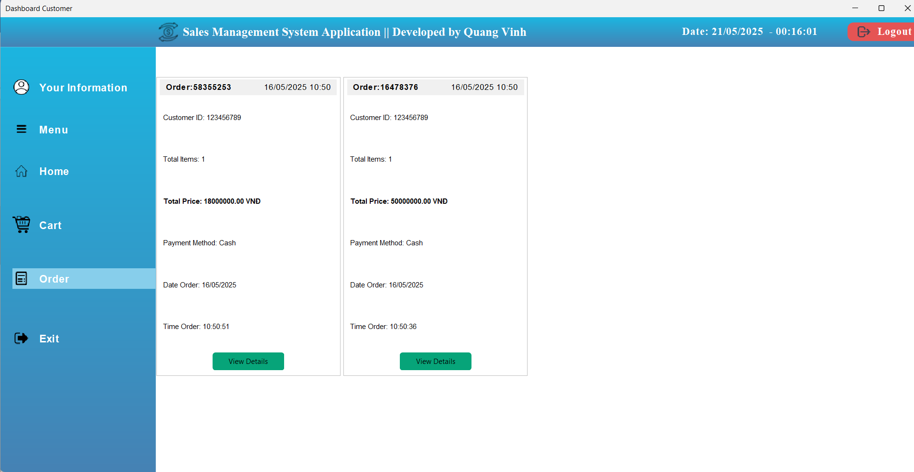

Sau khi khách hàng đặt hàng thành công, hệ thống sẽ tự động tạo đơn hàng, đảm bảo mọi giao dịch được ghi nhận minh bạch và chính xác.

**Thông tin chi tiết đơn hàng:**

* Order No (Mã đơn hàng) – mỗi đơn hàng đều có mã định danh duy nhất, giúp phân biệt giữa các đơn khác nhau.
* Customer ID (Mã khách hàng) – đảm bảo đơn hàng thuộc quyền sở hữu của khách hàng, giúp quản lý lịch sử mua sắm dễ dàng.
* Total Price (Tổng giá tiền) – thể hiện tổng số tiền mà khách hàng cần thanh toán cho đơn hàng.
* Date Order, Time Order (Ngày & Thời gian đặt hàng) – ghi nhận thời điểm chính xác khi đơn hàng được tạo, đảm bảo quy trình xử lý nhanh chóng.

**Quy trình sau khi đặt hàng:**

* Đơn hàng sẽ được cập nhật trong hệ thống, giúp khách hàng theo dõi trạng thái.
* Thông tin đơn hàng có thể được truy xuất dễ dàng, phục vụ cho các thao tác kiểm tra hoặc hỗ trợ sau mua.

→ Bằng cách tự động tạo và lưu trữ đơn hàng, hệ thống giúp khách hàng có trải nghiệm mua sắm an toàn, chính xác và thuận tiện!

**Lưu ý:** Sau khi đơn hàng được tạo, khách hàng không thể tự hủy hoặc thay đổi sản phẩm, cũng như điều chỉnh số lượng đã đặt nhằm đảm bảo quá trình xử lý diễn ra chính xác và minh bạch.

**Quy trình hủy đơn hàng:**

**B1:** Nếu khách hàng có nhu cầu hủy đơn, họ cần liên hệ trực tiếp với Admin để được hỗ trợ.

**B2:** Admin sẽ xem xét yêu cầu, kiểm tra trạng thái đơn hàng và thực hiện các bước xử lý phù hợp.

**B3:** Hệ thống sẽ cập nhật trạng thái đơn hàng ngay sau khi Admin xác nhận yêu cầu hủy.

→ Quy trình này giúp đảm bảo đơn hàng được quản lý chặt chẽ, tránh nhầm lẫn hoặc sai sót trong việc giao dịch và vận chuyển!

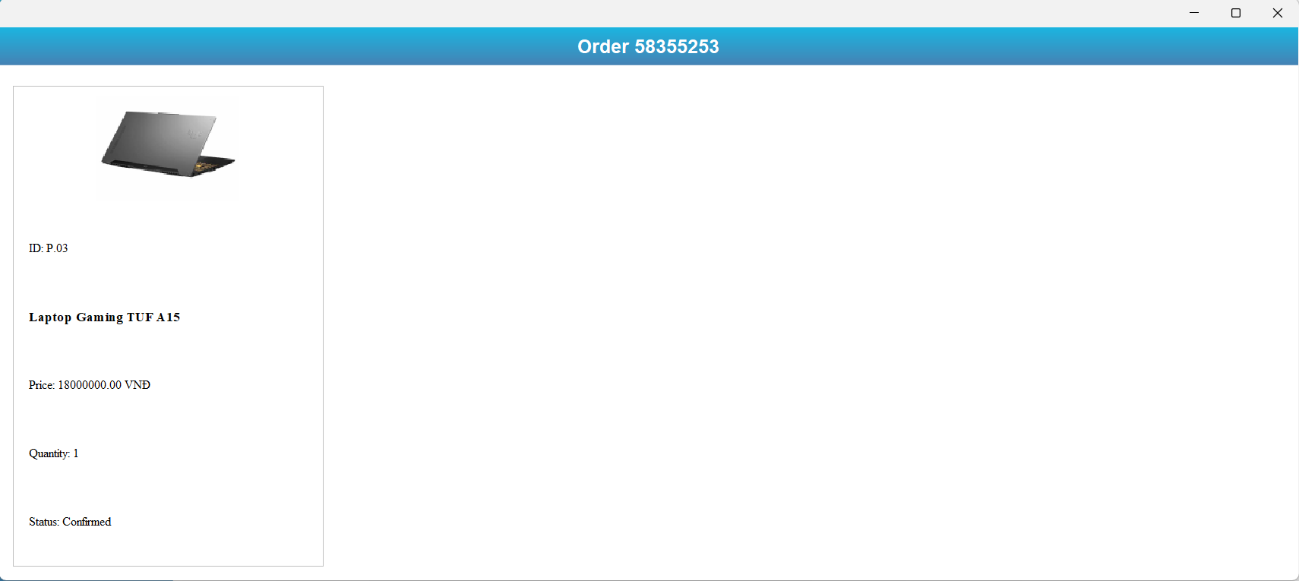

Nếu khách hàng muốn xem những gì mình đặt cũng như là trạng thái đơn hàng thì nhấn vào **“View Details”** thì những đơn hàng đã tạo

### **2.2 Giao diện phần Admin**

#### **a) Chức năng đăng nhập**

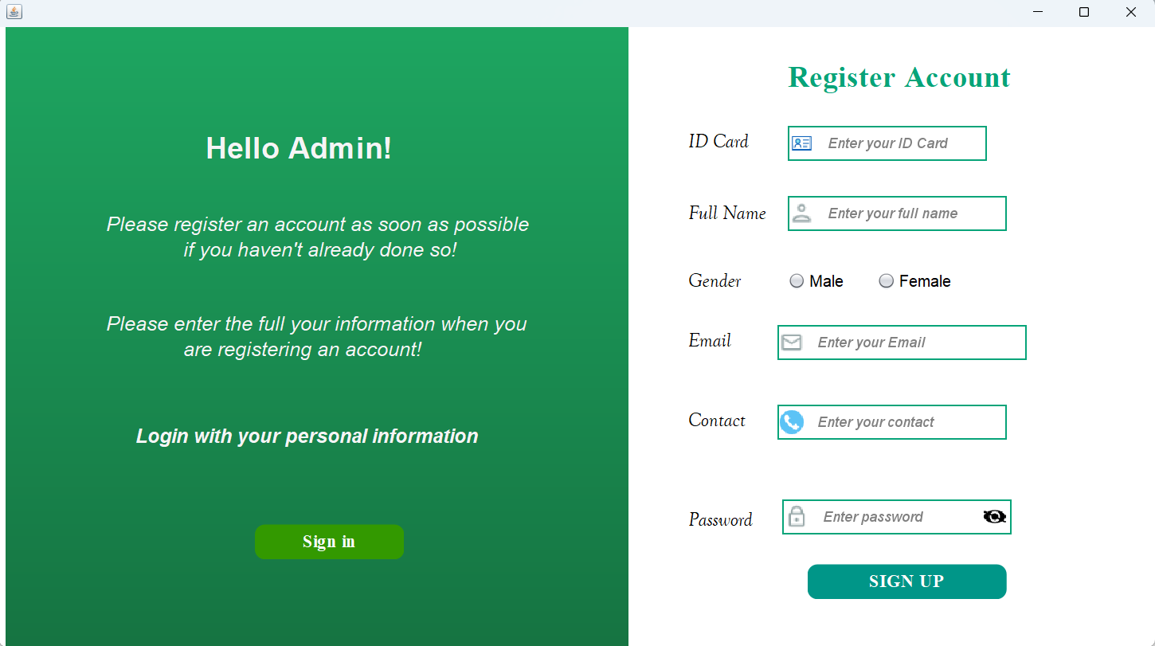

Khi vừa vào hệ thống nếu người quản lý chưa có tài khoản thì sẽ vào phần **Sign up** để đăng kí tài khoản

→ Tại phần **Sign up** này, người admin sẽ nhập các thông tin như: ID Card(Số CCCD hoặ ID được cấp), Full Name(Họ và Tên), chọn giới tính từ Radio Button, nhập Email, Contact(SĐT) và nhập Password(Mật khẩu)

**Lưu ý:** Mật khẩu được mã hóa bằng bcrypt nhằm đảm bảo tính bảo mật và toàn vẹn thông tin cá nhân của khách hàng, giúp chống lại các cuộc tấn công và ngăn chặn nguy cơ bị đánh cắp dữ liệu.

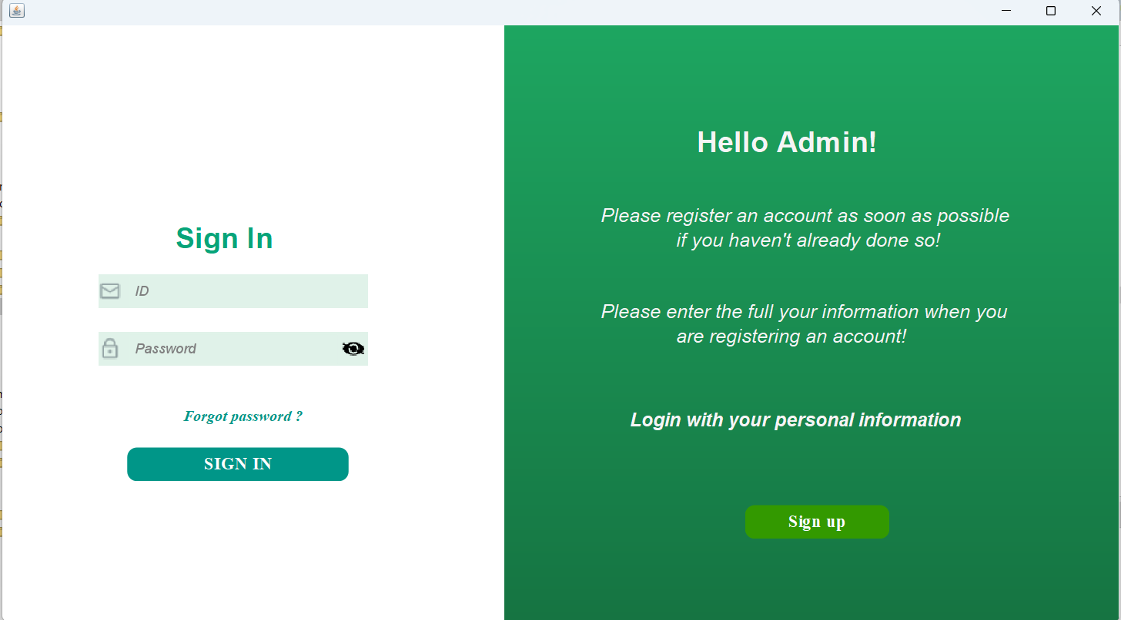

Sau khi hoàn tất đăng ký, khách hàng sẽ chọn Sign in để tiến hành đăng nhập vào hệ thống.

Tại giao diện đăng nhập, người dùng cần nhập đầy đủ Email và Password, đảm bảo đúng các yêu cầu sau:

* ID: Phải chính chủ và khớp với ID đã đăng kí trước đó. Nếu không, hệ thống sẽ hiển thị thông báo lỗi.
* Password: Phải là mật khẩu đã thiết lập trong quá trình đăng ký ban đầu.

→ Nếu Admin nhập thiếu thông tin hoặc không đáp ứng các yêu cầu trên, hệ thống sẽ báo lỗi ngay lập tức, đảm bảo tính chính xác và bảo mật trong quá trình đăng nhập.

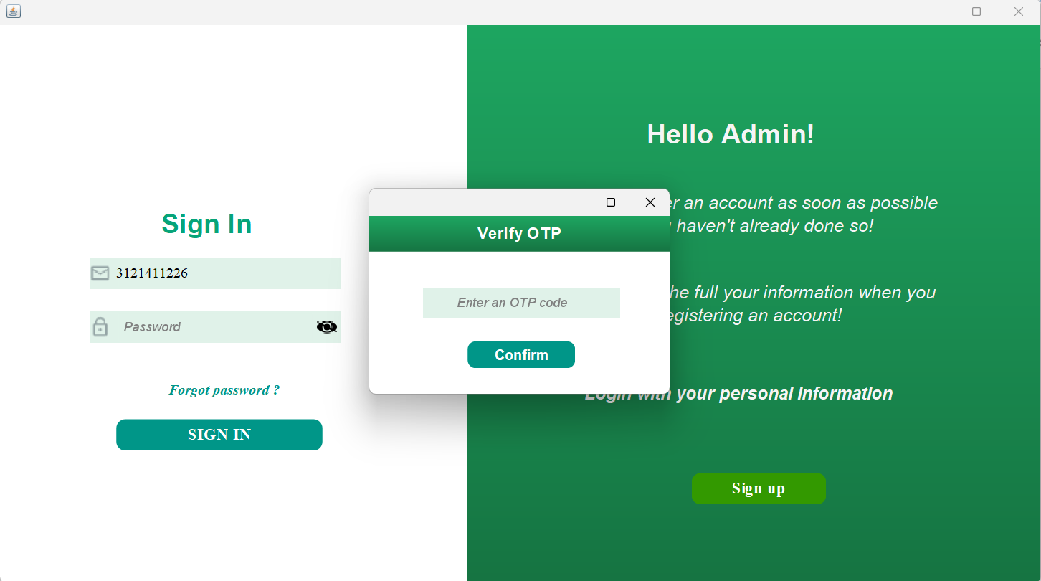

Nếu người quản lý quên mật khẩu và nhấn vào nút “Forgot Password?” với điều kiện là phải nhập ID đã đăng kí, hệ thống sẽ ngay lập tức gửi một mã OTP gồm 6 chữ số đến email đã đăng ký trước đó, đảm bảo quá trình xác thực diễn ra an toàn và chính xác.

**Xử lý OTP:**

* Nếu nhập sai mã OTP, hệ thống sẽ hiển thị thông báo lỗi và yêu cầu nhập lại để đảm bảo tính bảo mật.
* Nếu nhập đúng mã OTP, hệ thống sẽ xác nhận thành công và cho phép người dùng đặt lại mật khẩu mới, giúp khôi phục quyền truy cập vào tài khoản một cách thuận tiện nhất.



Tại đây, người quản lý sẽ nhập new password và xác nhận lại Confirm new password đó thêm lần nữa. Nếu người dùng xác thực new password không khớp với nhau thì hệ thống sẽ báo lỗi.

→ Từ đó người dùng sẽ sử dụng new password để đăng nhập vào hệ thống.

#### **b) Giao diện trang chủ(Home)**

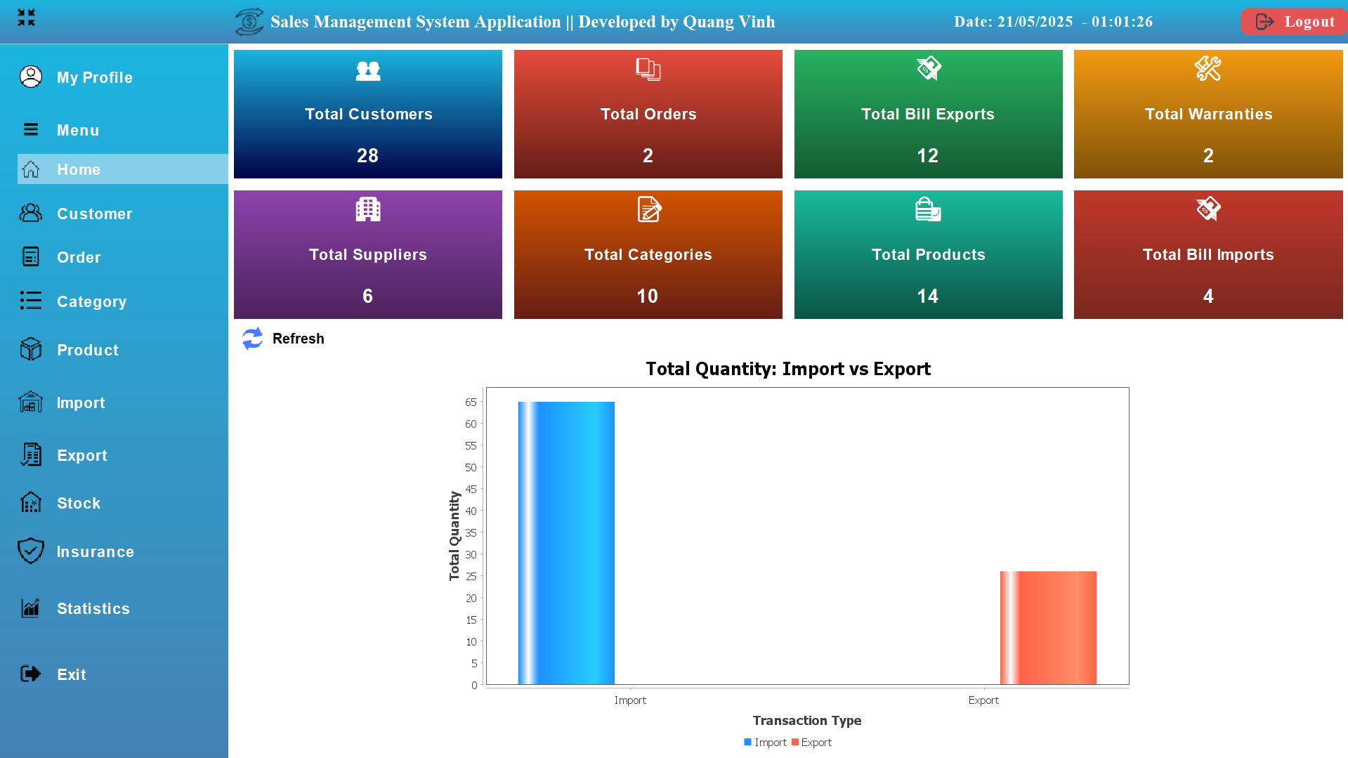

Tại **giao diện trang chủ** này sẽ **thống kê** tổng quan dữ liệu của hệ thống bao gồm:

* **Total Customer:** Tổng số lượng khách hàng
* **Total Orders:** Tổng số lượng đơn hàng
* **Total Bill Exports:** Tổng số lượng hóa đơn xuất hàng
* **Total Warranties:** Tổng số lượng phiếu bảo hành
* **Total Supplier:** Tổng số lượng hãng cung cấp
* **Total Categories:** Tổng số lượng các dòng laptop
* **Total Products:** Tổng số lượng loại sản phẩm
* **Total Bill Imports:** Tổng số lượng hóa đơn nhập hàng

Biểu đồ thống kê tổng quan về số lượng sản phẩm nhập vào và bán ra, giúp đánh giá hiệu quả kinh doanh và quản lý tồn kho một cách trực quan.

**Ý nghĩa số liệu:**

* Nếu số lượng sản phẩm xuất kho thấp hơn số lượng nhập, điều này cho thấy hàng tồn kho còn nhiều, có nguy cơ bị ế và cần xem xét phương án tiêu thụ hợp lý.
* Ngược lại, nếu lượng hàng bán ra tăng cao, chứng tỏ sản phẩm có sức hút trên thị trường, giúp doanh nghiệp tối ưu hóa chiến lược nhập hàng.

→ Từ phân tích biểu đồ, doanh nghiệp có thể:

* Đưa ra quyết định điều chỉnh nhập hàng, tránh tồn kho quá mức.
* Triển khai chương trình khuyến mãi để kích cầu tiêu dùng đối với sản phẩm tồn đọng.
* Cải thiện kế hoạch kinh doanh, nhập hàng phù hợp với nhu cầu thực tế.

→ Thiết kế biểu đồ giúp cung cấp dữ liệu trực quan, hỗ trợ doanh nghiệp quản lý hàng hóa hiệu quả và nâng cao hiệu suất kinh doanh!

#### **c) Chức năng quản lý khách hàng**

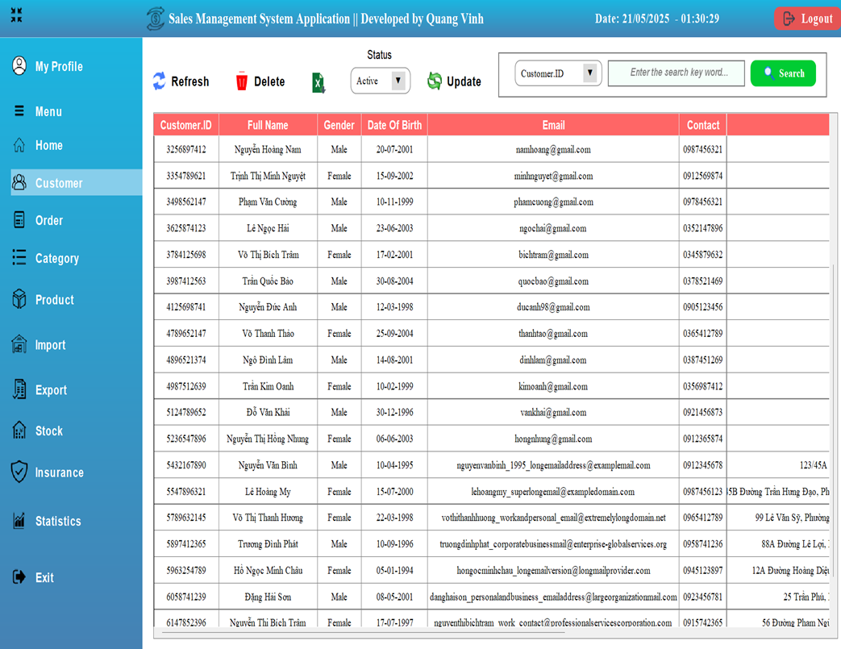

Tại giao diện quản lý khách hàng, hệ thống sẽ hiển thị đầy đủ thông tin cá nhân của từng khách hàng ngay khi họ đăng ký tài khoản, ngoại trừ mật khẩu, nhằm đảm bảo tính bảo mật.

**Các tính năng dành cho Admin:**

* Xóa khách hàng – loại bỏ tài khoản khỏi hệ thống khi cần thiết.
* Cập nhật trạng thái tài khoản – chuyển tài khoản sang trạng thái “Inactive” đối với những khách hàng bom hàng nhiều lần, hạn chế tình trạng gian lận.
* Tìm kiếm khách hàng nhanh chóng – hỗ trợ tìm kiếm theo ID, họ tên, số điện thoại hoặc email, giúp Admin quản lý hiệu quả hơn.
* Xuất dữ liệu ra file Excel – tạo danh sách khách hàng tri ân, hỗ trợ phân tích và đưa ra chương trình khuyến mãi phù hợp, tối ưu hóa chiến lược chăm sóc khách hàng.

→ Hệ thống giúp Admin quản lý dễ dàng, lọc ra khách hàng tiềm năng và nâng cao trải nghiệm dịch vụ.

#### **d) Chức năng quản lý đơn hàng**

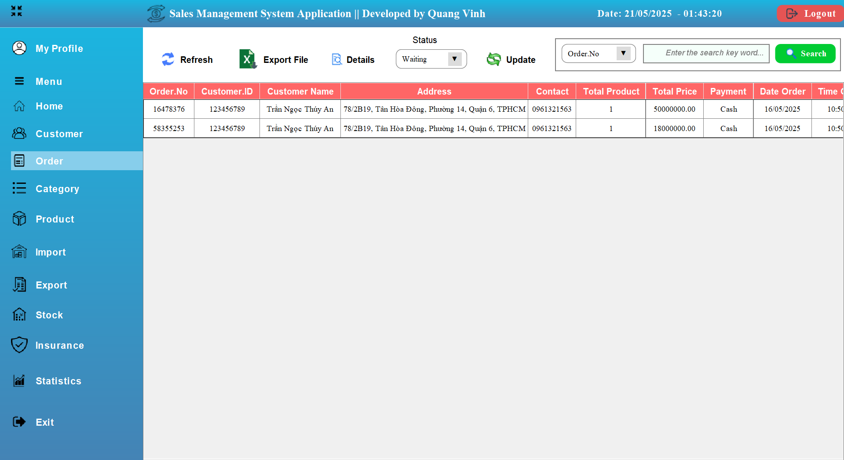

Tại **giao diện quản lý đơn hàng** thì người **Admin** sẽ:

* Xem danh sách đơn hàng – Hiển thị thông tin chi tiết đơn hàng theo trạng thái.
* Tìm kiếm đơn hàng – Lọc đơn theo Order No, Customer ID, hoặc Tên khách hàng. Cập nhật trạng thái – Chuyển đơn từ Waiting → Confirming
* Xuất dữ liệu – Lưu danh sách đơn hàng vào file Excel để phân tích.
* Xem chi tiết đơn – Hiển thị thông tin sản phẩm, khách hàng và tổng giá trị đơn.

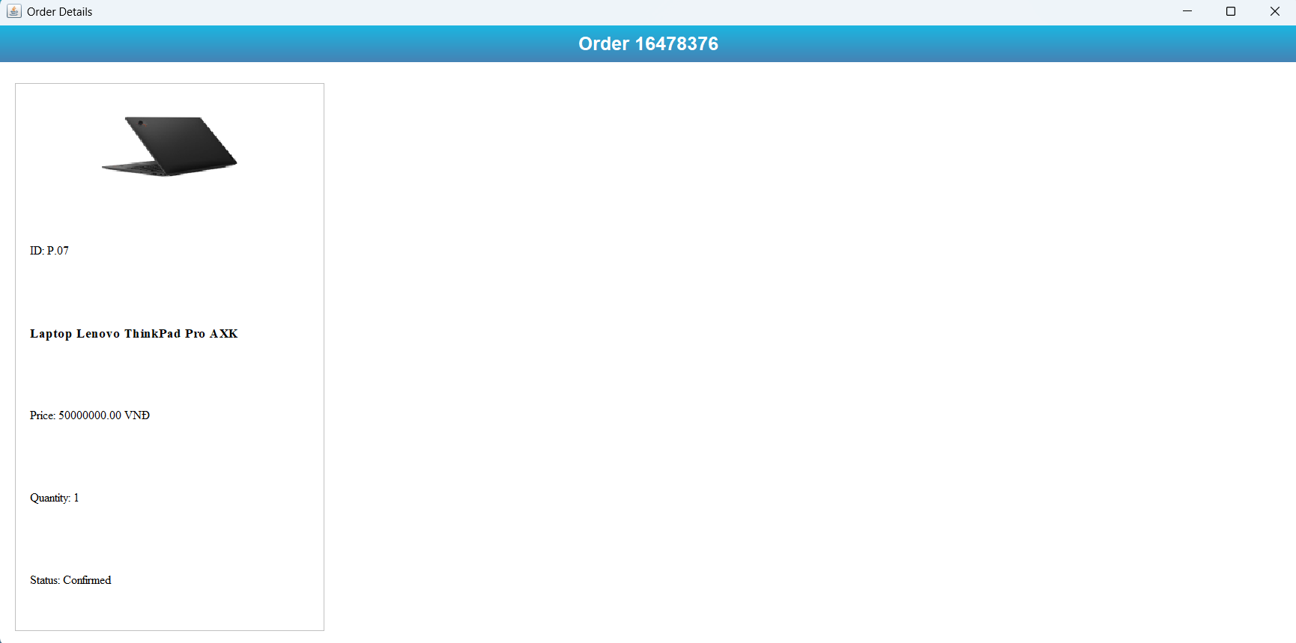

Giao diện chi tiết đơn hàng thể hiện thông tin chung của đơn hàng được đặt bởi **khách hàng:**

* **Mã sản phẩm:** định danh duy nhất từng sản phẩm.
* **Tên sản phẩm:** giúp người mua nhanh chóng nhận diện món hàng yêu thích.
* **Tổng giá sản phẩm:** được tính bằng giá 1 sản phẩm X số lượng sản phẩm trong đơn hàng
* **Số lượng:** thể hiện số sản phẩm khách hàng đã chọn mua.
* **Trạng thái:** thể hiện trạng thái đơn hàng đang là Waiting hay là Confirmed bởi Admin xử lý.

#### **e) Chức năng quản lý danh mục**

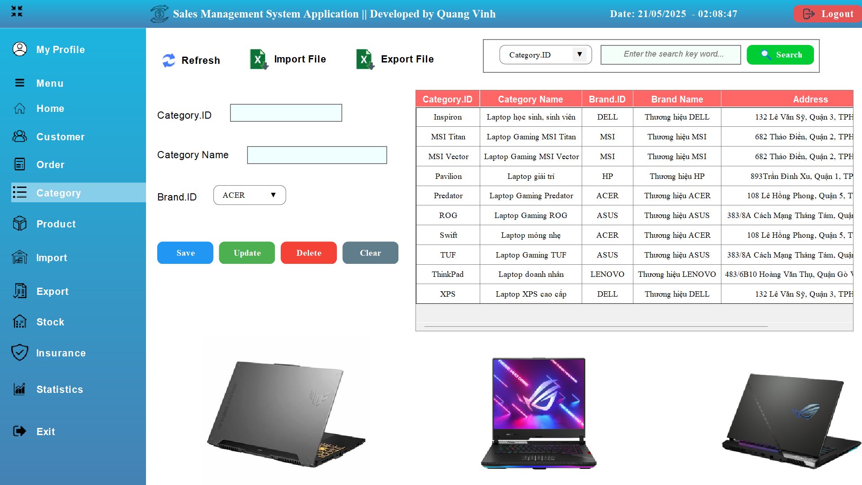

Giao diện Quản lý danh mục giúp Admin tổ chức, cập nhật và kiểm soát thông tin các danh mục sản phẩm một cách hiệu quả. Hệ thống cung cấp công cụ tìm kiếm, chỉnh sửa và xuất dữ liệu, đảm bảo quản lý linh hoạt và tối ưu hóa kho bán hàng.

**Các tính năng chính:**

* Thêm danh mục – Admin có thể tạo danh mục sản phẩm mới với đầy đủ thông tin. Chỉnh sửa danh mục – Cập nhật thông tin danh mục khi cần thiết.
* Xóa danh mục – Loại bỏ danh mục không còn sử dụng.
* Tìm kiếm danh mục – Tra cứu danh mục theo mã danh mục, tên danh mục hoặc nhà cung cấp.
* Xuất danh mục ra file Excel – Lưu danh sách danh mục để phục vụ báo cáo, phân tích.
* Nhập danh mục từ file Excel – Hệ thống hỗ trợ import dữ liệu từ file Excel, giúp cập nhật danh mục hàng loạt mà không cần nhập thủ công.

→ Giao diện được thiết kế tối ưu, giúp Admin quản lý danh mục sản phẩm một cách linh hoạt, hiệu quả và nhanh chóng.

#### **f) Chức năng quản lý sản phẩm**

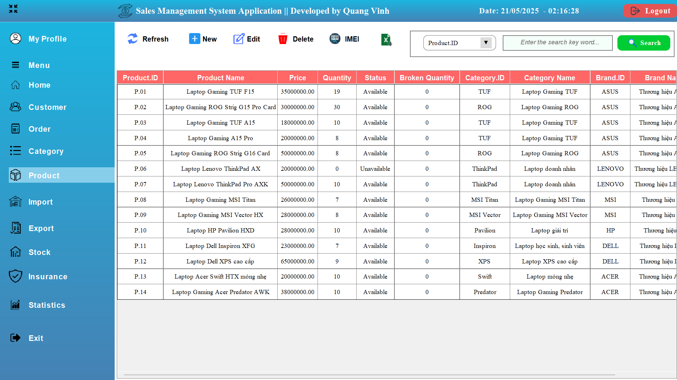

Giao diện Quản lý sản phẩm giúp Admin theo dõi, cập nhật và tổ chức danh sách sản phẩm một cách hiệu quả. Hệ thống hỗ trợ thêm, chỉnh sửa, xóa, tìm kiếm và xuất sản phẩm từ file Excel, đảm bảo việc quản lý bán hàng diễn ra nhanh chóng và chính xác.

**Các tính năng chính:**

* Thêm sản phẩm – Tạo sản phẩm mới với đầy đủ thông tin: Mã sản phẩm, tên, thông số kỹ thuật, giá bán, hình ảnh.
* Chỉnh sửa sản phẩm – Cập nhật thông tin sản phẩm khi cần thiết.
* Xóa sản phẩm – Loại bỏ sản phẩm không còn tồn tại trong kho.
* Tìm kiếm sản phẩm – Tra cứu sản phẩm theo Mã sản phẩm, tên sản phẩm hoặc nhà cung cấp.
* Xuất sản phẩm ra file Excel – Lưu danh sách sản phẩm để phục vụ báo cáo, thống kê.

#### **g) Chức năng quản lý IMEI(chức năng phụ)**

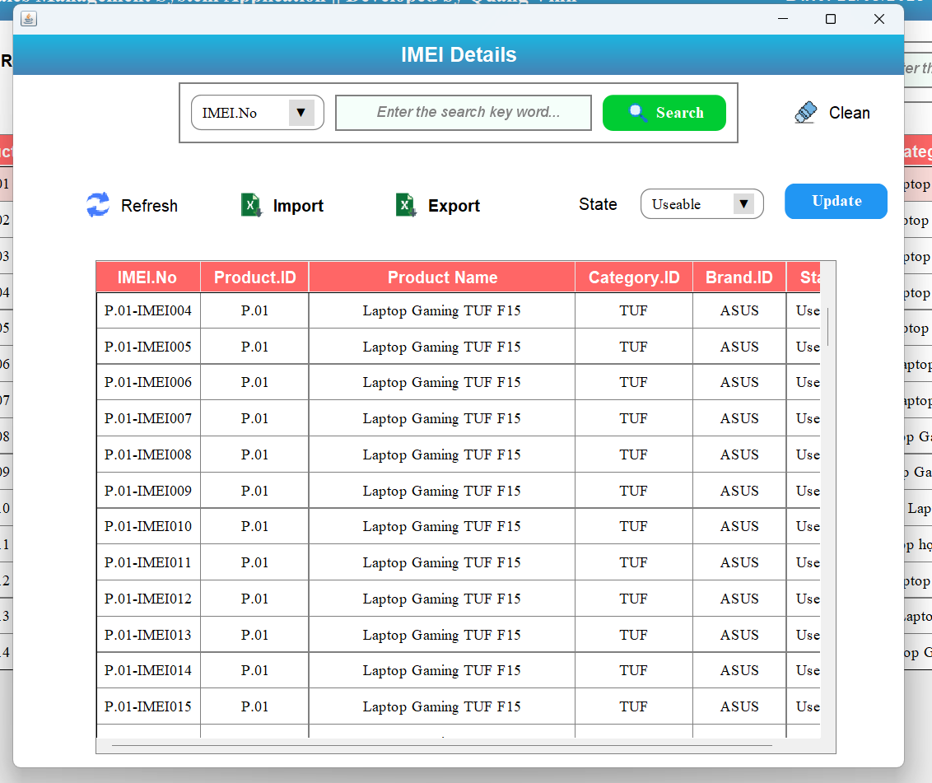

Giao diện Quản lý IMEI giúp Admin theo dõi, quản lý và kiểm soát mã IMEI của từng sản phẩm, đảm bảo tính duy nhất và chính xác trong hệ thống. Hỗ trợ thêm, chỉnh sửa, xóa, tìm kiếm, nhập/xuất IMEI từ file Excel, giúp tối ưu hóa quy trình quản lý bán hàng.

**Các tính năng chính:**

* Thêm IMEI – Gán mã IMEI cho sản phẩm mới hoặc bổ sung mã IMEI vào hệ thống.
* Chỉnh sửa IMEI – Cập nhật thông tin mã IMEI khi cần thay đổi.
* Xóa IMEI – Loại bỏ mã IMEI không còn hợp lệ hoặc không sử dụng.
* Tìm kiếm IMEI – Tra cứu mã IMEI theo mã sản phẩm hoặc mã IMEI.
* Nhập IMEI từ file Excel – Hệ thống hỗ trợ import danh sách IMEI, giúp quản lý hàng loạt nhanh chóng.
* Xuất IMEI ra file Excel – Lưu danh sách mã IMEI để phục vụ báo cáo, kiểm kê.
* → Giao diện này giúp Admin quản lý mã IMEI một cách chính xác, hiệu quả và nhanh chóng, đảm bảo sản phẩm có thông tin duy nhất và dễ dàng truy xuất.

#### **h) Chức năng quản lý nhập hàng**

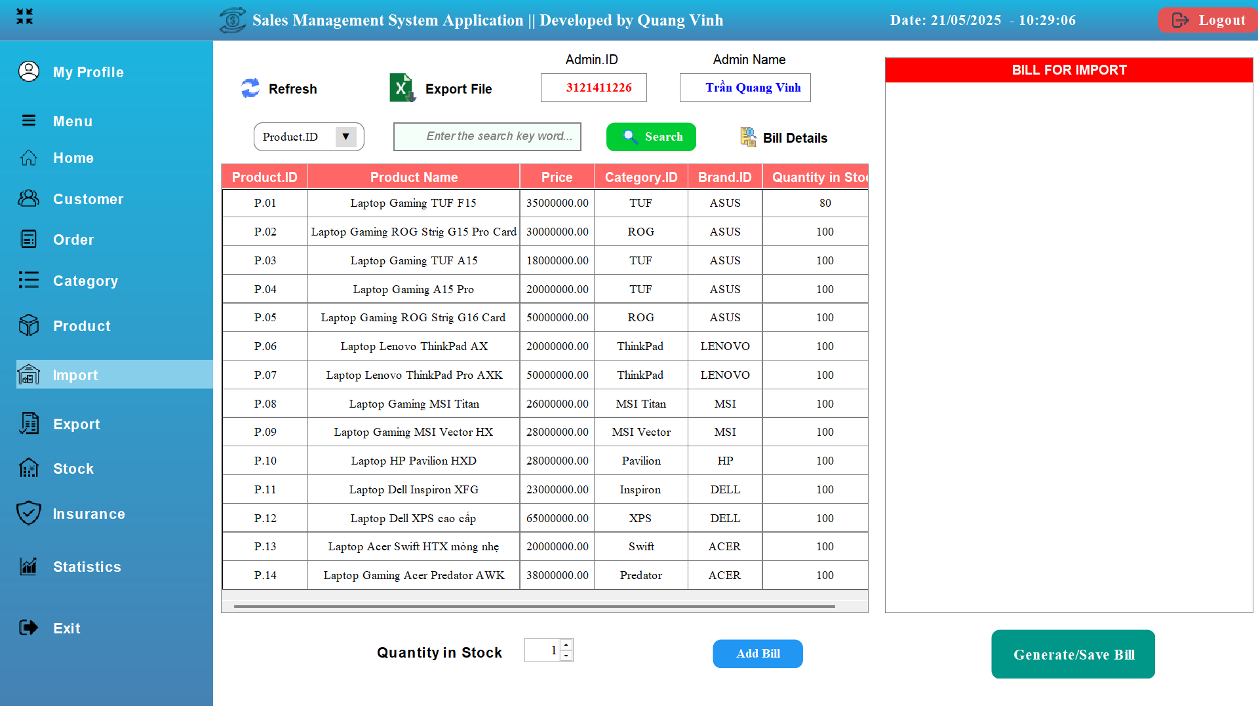

Giao diện Quản lý nhập hàng hỗ trợ Admin theo dõi, xử lý và quản lý việc nhập sản phẩm từ kho tổng vào cửa hàng, đảm bảo hàng hóa luôn sẵn sàng để bán. Hệ thống cho phép tạo phiếu nhập, cập nhật thông tin sản phẩm nhập và xuất dữ liệu phục vụ kiểm kê.

**Các tính năng tính:**

* Tạo phiếu nhập hàng – Ghi nhận thông tin sản phẩm nhập từ kho, bao gồm mã sản phẩm, tên sản phẩm, số lượng, giá nhập và nhà cung cấp.
* Chỉnh sửa phiếu nhập – Cập nhật thông tin sản phẩm nhập trước khi xác nhận nhập kho.
* Xóa phiếu nhập – Loại bỏ các phiếu nhập hàng không hợp lệ hoặc không cần thiết.
* Tìm kiếm phiếu nhập – Tra cứu phiếu nhập theo mã phiếu, tên sản phẩm hoặc nhà cung cấp.
* Xuất danh sách nhập hàng ra file Excel – Lưu thông tin nhập hàng để phục vụ báo cáo và kiểm kê kho.

→ Giao diện này giúp Admin kiểm soát chặt chẽ quá trình nhập hàng từ kho lên cửa hàng, đảm bảo hàng hóa luôn được cập nhật chính xác.

#### **i) Chức năng quản lý xuất hàng**

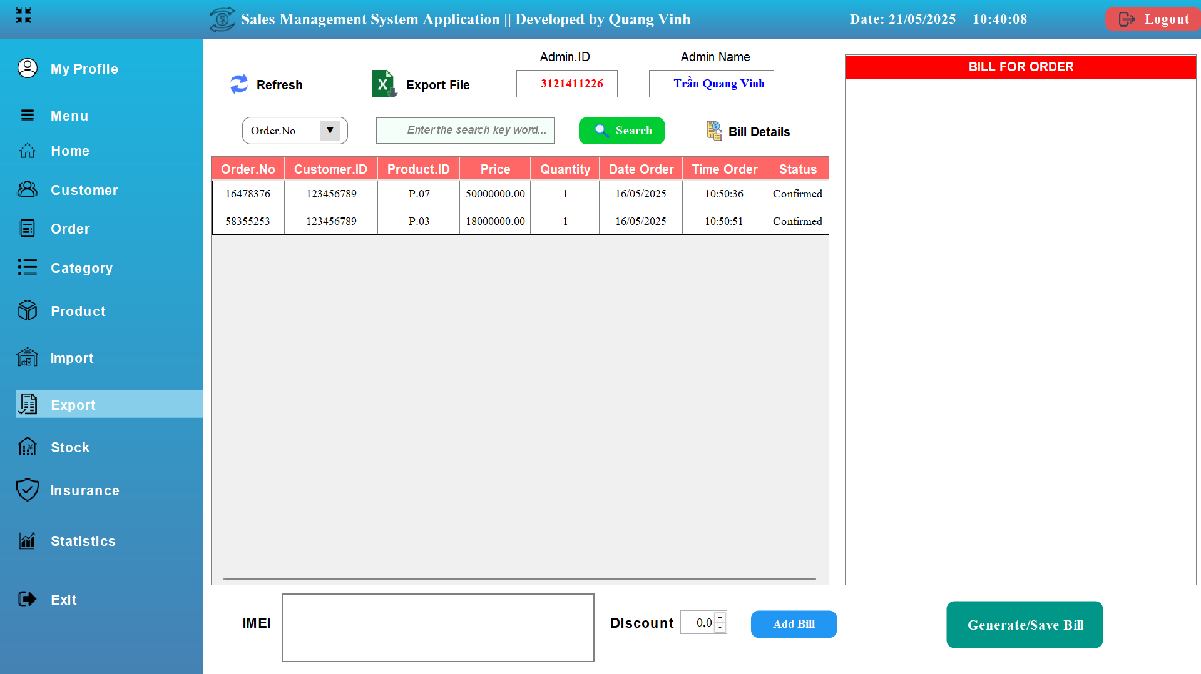

Giao diện Quản lý xuất hàng hỗ trợ Admin kiểm tra và xử lý đơn hàng dựa trên yêu cầu mua sắm của khách hàng. Hệ thống cho phép tạo hóa đơn, xác nhận sản phẩm cần bán và quản lý dữ liệu đơn hàng một cách chặt chẽ.

**Các tính năng chính:**

* Tạo hóa đơn xuất hàng – Ghi nhận thông tin sản phẩm được xuất dựa trên đơn hàng.
* Xác nhận xuất hàng – Kiểm tra số lượng sản phẩm trong kho trước khi thực hiện xuất
* Tìm kiếm đơn hàng – Tra cứu đơn theo Order No, Customer ID hoặc Tên khách hàng.
* Xuất hóa đơn ra file Excel/PDF – Lưu hóa đơn để phục vụ báo cáo, kiểm tra và đối soát sau này.

→ Giao diện giúp Admin quản lý xuất hàng dựa trên đơn đặt hàng của khách hàng một cách chính xác và chuyên nghiệp.

#### **k) Chức năng quản lý dữ liệu tồn kho( tồn kho tổng)**

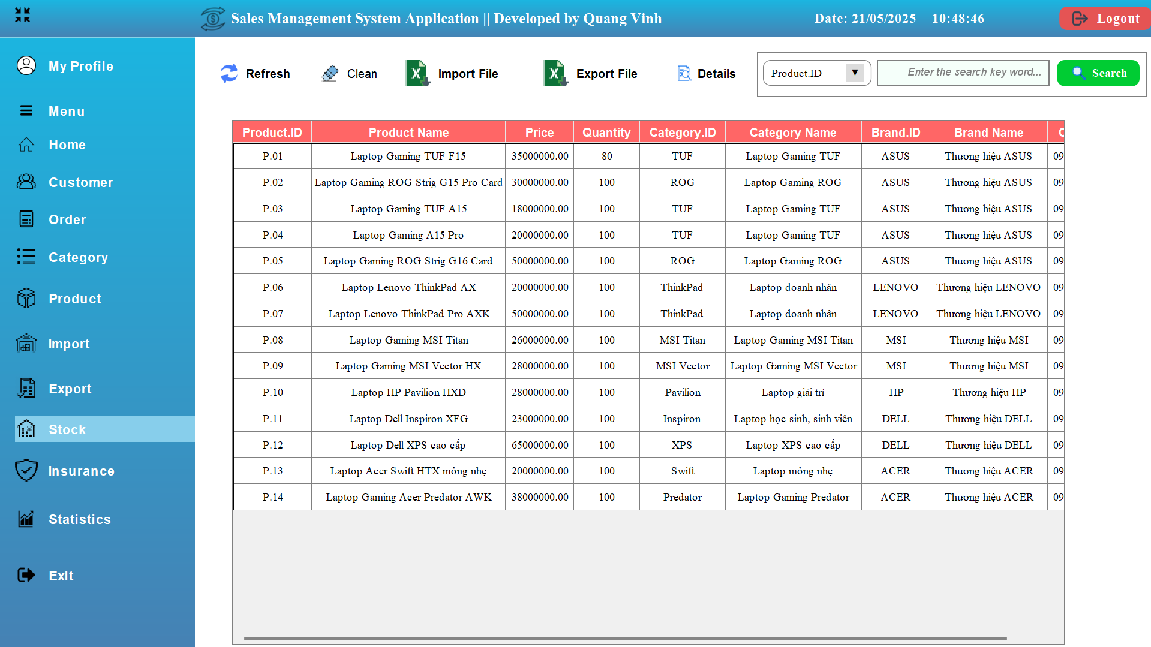

Giao diện Quản lý dữ liệu tồn kho giúp Admin theo dõi, kiểm soát số lượng sản phẩm còn lại trong kho tổng, đồng thời hỗ trợ nhập và xuất dữ liệu từ file Excel, tạo tiền đề để lập phiếu nhập hàng lên cửa hàng một cách hiệu quả.

**Các tính năng chính:**

* Xem dữ liệu tồn kho – Hiển thị danh sách sản phẩm có trong kho tổng, bao gồm mã sản phẩm, tên, số lượng tồn kho, giá nhập.
* Tìm kiếm sản phẩm trong kho – Tra cứu sản phẩm theo Mã sản phẩm, Tên sản phẩm hoặc Nhà cung cấp, giúp kiểm kê nhanh chóng.
* Nhập dữ liệu tồn kho từ file Excel – Hỗ trợ import danh sách sản phẩm từ file Excel, giúp cập nhật thông tin hàng loạt nhanh chóng và chính xác.
* Xuất dữ liệu tồn kho ra file Excel – Lưu danh sách sản phẩm tồn kho để phục vụ báo cáo và phân tích hàng hóa.
* Kiểm tra số lượng tồn – Đảm bảo số lượng hàng hóa luôn được cập nhật, tránh tình trạng thiếu hụt hoặc dư thừa.

→ Giao diện giúp Admin kiểm soát chặt chẽ dữ liệu kho tổng, tối ưu hóa quy trình nhập hàng và đảm bảo hệ thống vận hành hiệu quả.

#### **l) Chức năng Quản lý bảo hành**

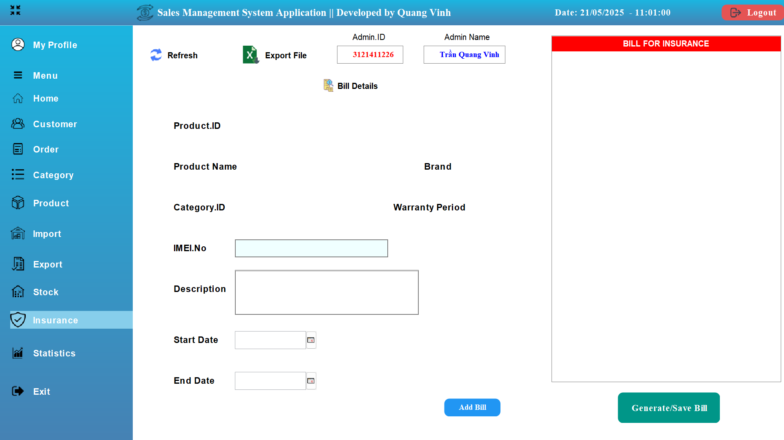

Giao diện Quản lý bảo hành hỗ trợ Admin trong việc lập phiếu bảo hành cho khách hàng, đảm bảo sản phẩm được bảo trì theo đúng quy trình. Hệ thống giúp theo dõi thông tin bảo hành, xử lý yêu cầu bảo hành, và xuất dữ liệu phục vụ quản lý hiệu quả.

**Các tính năng chính:**

* Tạo phiếu bảo hành – Ghi nhận thông tin sản phẩm cần bảo hành, bao gồm mã sản phẩm, tên khách hàng, ngày kích hoạt bảo hành và mô tả lỗi.
* Xác nhận bảo hành – Kiểm tra điều kiện bảo hành, duyệt yêu cầu và cập nhật trạng thái.
* Tìm kiếm bảo hành – Tra cứu phiếu bảo hành theo Mã bảo hành, Tên khách hàng, Mã IMEI hoặc Ngày yêu cầu bảo hành.
* Xuất dữ liệu bảo hành ra file Excel – Lưu danh sách bảo hành phục vụ báo cáo và kiểm kê dịch vụ.

→ Giao diện giúp Admin kiểm soát chặt chẽ quy trình bảo hành, đảm bảo sản phẩm được sửa chữa và xử lý đúng yêu cầu.

#### **m) Chức năng quản lý thống kê**

**Biểu đồ Bar chart**

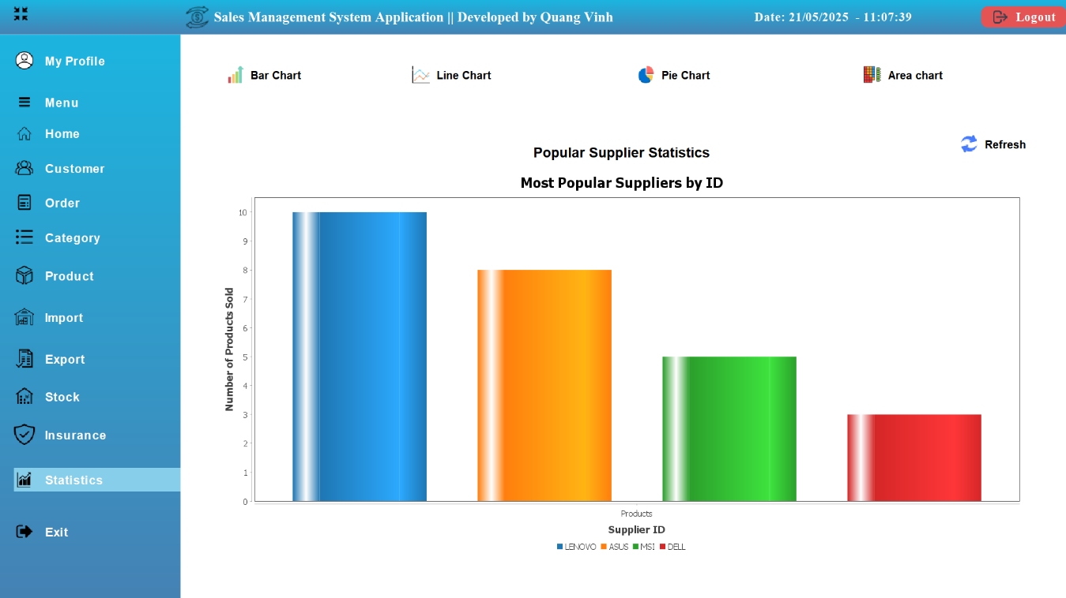

Giao diện Quản lý thống kê ‘Bar chart’ giúp Admin phân tích mức độ ưa chuộng các thương hiệu sản phẩm dựa trên số lượng hàng được khách hàng mua. Biểu đồ Bar Chart trực quan hiển thị sự so sánh giữa các hãng, hỗ trợ đánh giá xu hướng mua sắm và tối ưu chiến lược kinh doanh.

* Thống kê mức độ ưa chuộng thương hiệu – Biểu đồ hiển thị số lượng sản phẩm bán ra theo từng hãng.
* Phân tích xu hướng mua sắm – So sánh thương hiệu nào được khách hàng chọn mua nhiều nhất.
* Tìm kiếm và lọc dữ liệu – Admin có thể lọc theo thời gian, danh mục sản phẩm hoặc thương hiệu, giúp có cái nhìn chi tiết hơn.
* Xuất dữ liệu thống kê ra file PDF – Lưu báo cáo để phân tích, hỗ trợ chiến lược nhập hàng phù hợp.
* Cập nhật biểu đồ theo thời gian thực – Tự động cập nhật số liệu mới nhất, đảm bảo dữ liệu luôn chính xác.

→ Giao diện giúp Admin theo dõi xu hướng tiêu dùng, xác định thương hiệu phổ biến và tối ưu hóa nhập hàng.

**Biểu đồ Line chart**

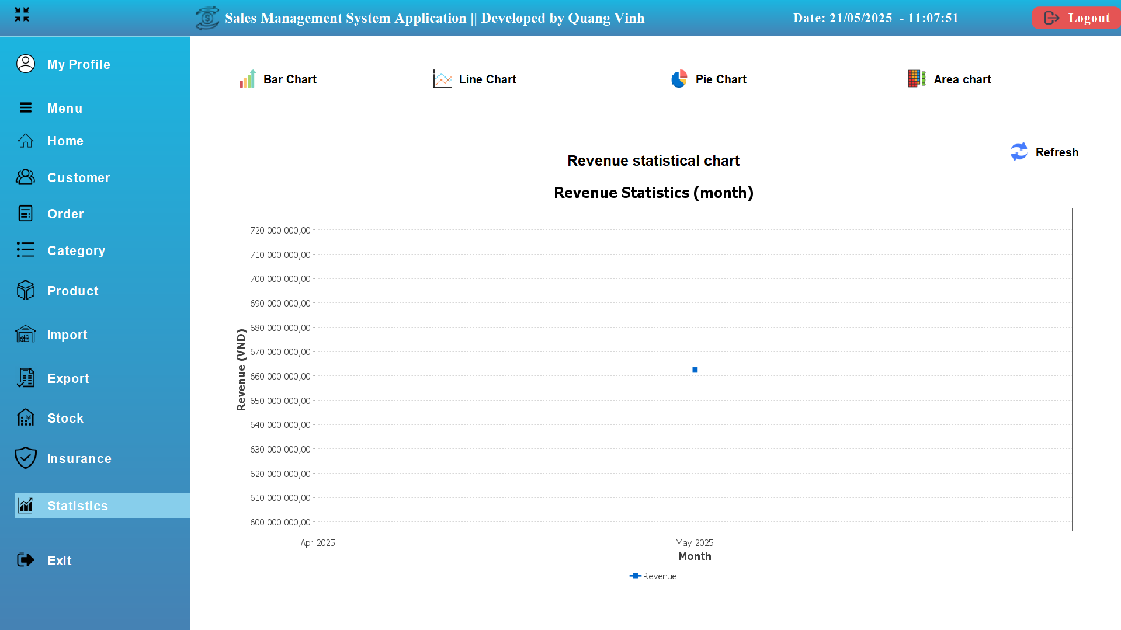

Giao diện Quản lý thống kê doanh thu giúp Admin theo dõi sự biến động doanh thu tháng, năm, thông qua biểu đồ Line Chart trực quan. Hệ thống hỗ trợ phân tích xu hướng kinh doanh, đánh giá hiệu suất bán hàng và tối ưu chiến lược phát triển.

**Các tính năng chính:**

* Thống kê doanh thu theo thời gian – Biểu đồ hiển thị doanh thu theo ngày, tháng, năm, giúp Admin đánh giá hiệu quả kinh doanh trong từng giai đoạn.
* Phân tích xu hướng bán hàng – So sánh sự tăng giảm doanh thu theo thời gian để đưa ra chiến lược bán hàng phù hợp.
* Xuất dữ liệu thống kê ra file PDF – Lưu báo cáo doanh thu để phục vụ phân tích, dự báo tình hình kinh doanh.
* Cập nhật biểu đồ theo thời gian thực – Tự động cập nhật doanh thu mới nhất, đảm bảo thông tin luôn chính xác và kịp thời.

→ Giao diện giúp Admin dễ dàng theo dõi sự thay đổi doanh thu, phân tích chiến lược kinh doanh và tối ưu hóa hoạt động bán hàng.

**Biểu đồ Pie Chart**

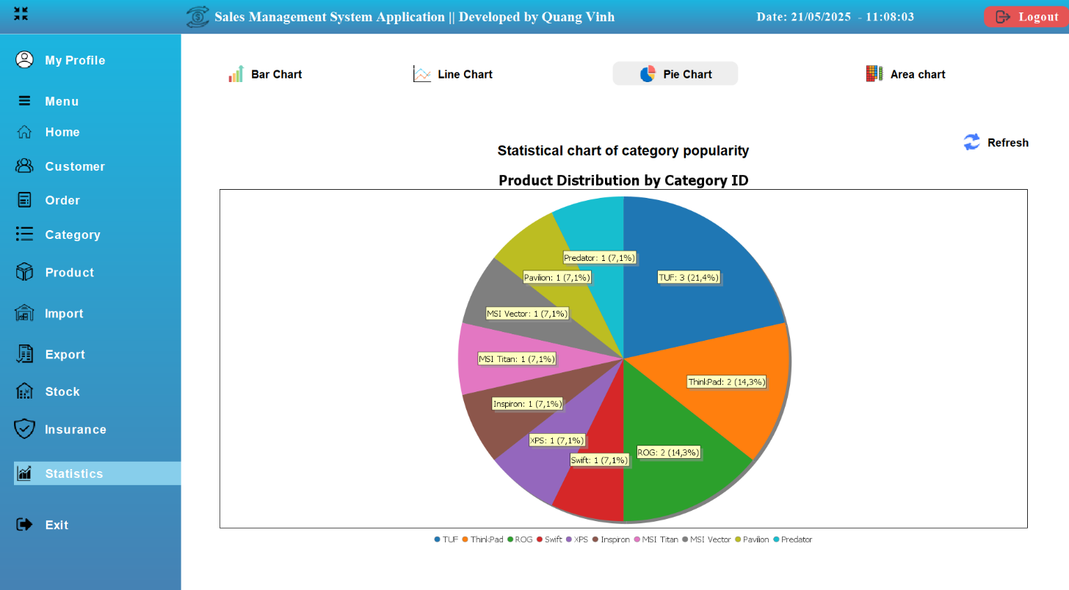

Giao diện Quản lý thống kê giúp Admin phân tích mức độ phổ biến của các danh mục sản phẩm dựa trên số lượng mua của khách hàng. Biểu đồ Pie Chart trực quan hiển thị tỷ lệ các dòng laptop theo từng hãng được mua nhiều nhất, hỗ trợ tối ưu chiến lược nhập hàng và kinh doanh.

**Các tính năng chính:**

* Thống kê mức độ ưa chuộng danh mục sản phẩm – Biểu đồ Pie Chart thể hiện tỷ lệ mua sắm theo từng danh mục sản phẩm.
* Phân tích xu hướng tiêu dùng – Xác định dòng sản phẩm nào được mua nhiều nhất để tối ưu nhập hàng.
* Tìm kiếm và lọc dữ liệu – Cho phép Admin lọc theo thời gian, danh mục sản phẩm hoặc số lượng mua, giúp có cái nhìn chi tiết hơn.
* Xuất dữ liệu thống kê ra file PDF – Lưu báo cáo để phân tích, hỗ trợ chiến lược kinh doanh.
* Cập nhật biểu đồ theo thời gian thực – Tự động cập nhật dữ liệu mới nhất, đảm bảo thông tin chính xác và kịp thời.

→ Giao diện giúp Admin theo dõi xu hướng mua sắm của khách hàng, điều chỉnh nhập hàng hợp lý và tối ưu danh mục sản phẩm kinh doanh.

**Biểu đồ Area chart**

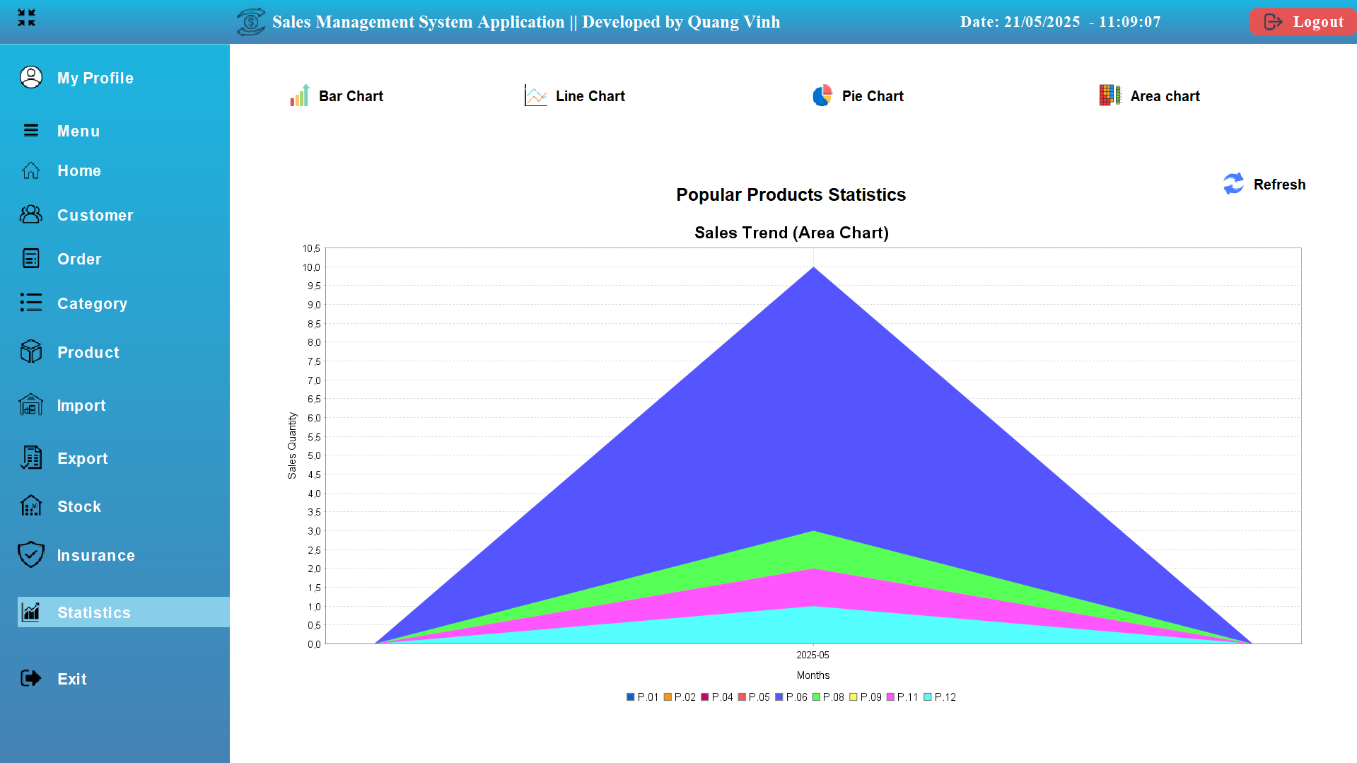

Giao diện Quản lý thống kê giúp Admin theo dõi mức độ ưa chuộng của từng loại sản phẩm dựa trên số lượng bán ra. Biểu đồ Area Chart trực quan hiển thị tỷ lệ sản phẩm được mua nhiều nhất, hỗ trợ tối ưu chiến lược nhập hàng và kinh doanh.

**Các tính năng chính:**

* Thống kê loại sản phẩm phổ biến – Hiển thị số lượng sản phẩm được mua nhiều nhất theo từng danh mục.
* Phân tích xu hướng tiêu dùng – Giúp xác định loại sản phẩm nào có nhu cầu cao để điều chỉnh chiến lược kinh doanh.
* Xuất dữ liệu thống kê ra file PDF – Lưu báo cáo về mức độ ưa chuộng sản phẩm để phục vụ phân tích và tối ưu nhập hàng.
* Cập nhật biểu đồ theo thời gian thực – Hệ thống tự động cập nhật số liệu mới nhất, đảm bảo dữ liệu chính xác và kịp thời.

→ Giao diện giúp Admin theo dõi mức độ phổ biến của từng loại sản phẩm, từ đó điều chỉnh kế hoạch nhập hàng và chiến lược kinh doanh.